Registrační číslo projektu: CZ.1.07/1.1.38/02.0025
Název projektu: Modernizace výuky na ZŠ Slušovice, Fryšták, Kašava a Velehrad
Tento projekt je spolufinancován z Evropského sociálního fondu a státního rozpočtu České republiky.

Pracovní list-Pracovní činnosti

Dlabání

NÁZEV

PČ_ 074_Práce s technickými materiály_Dlabání

Autor: Mgr. Barbora Pivodová

Škola: Základní škola Slušovice, okres Zlín, příspěvková organizace

Anotace:

- Pracovní list je určen pro individuální práci žáků v předmětu pracovní činnosti
- pro 7. ročník a pro práci s projektorem a počítačem.
- Materiál rozvíjí a prověřuje znalosti žáků o učivu dlabání.
- Je určen k vyvozování pojmů a procvičování daného učiva.
- Materiál vznikal ze zápisů a příprav autorky.

Téma: Dlabání

1. Co je podstatou dlabání: ………………………………………………………..

2. Uveď nástroje, které používáme u dlabání:…………………………………

Obr.1 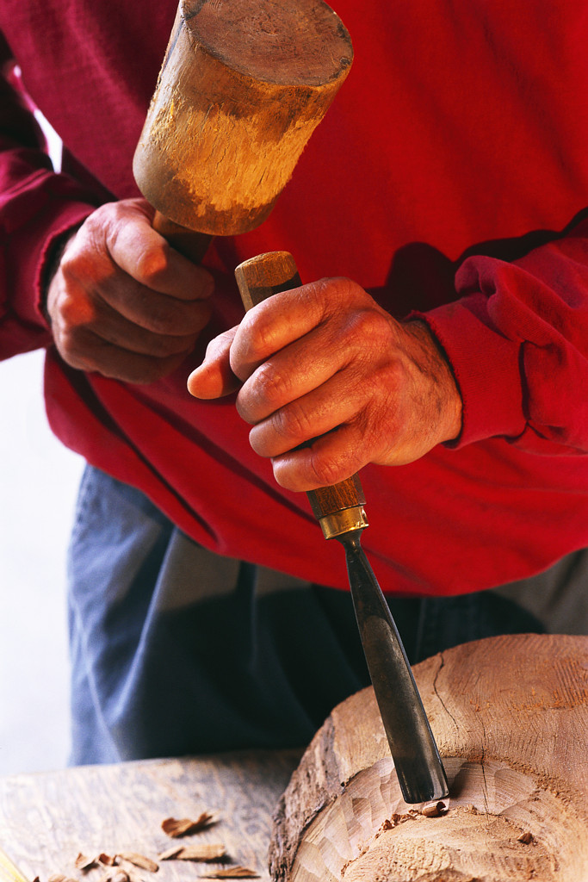 Obr.2

3. Napiš druhy dlát: …..…………………………………

4. Popiš části dláta: ………………………………………………………….

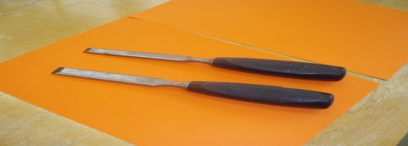 Obr.3 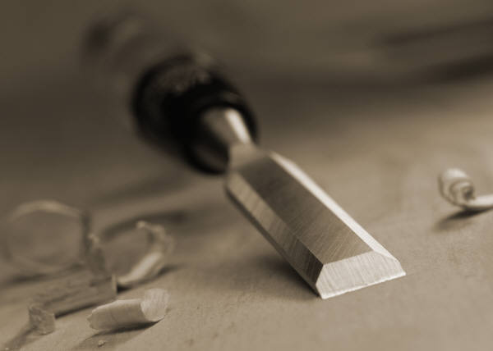 Obr.4

5. Křížovka č. 1

1. Opracovaný materiál upni
2. Při dlabání používáme dřevěnou
3. Nejčastěji používáme dláta plochá a
4. Při práci dbej, aby dláto směřovalo vždy od
5. Dláto má

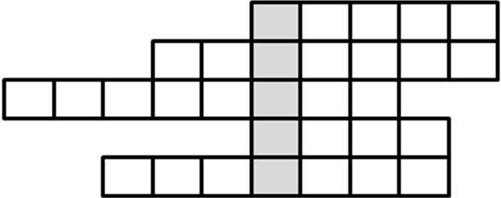

6. Křížovka č. 2

1. Dlátem
2. Ruční vrták
3. Druh vrtáku
4. Opěrku má
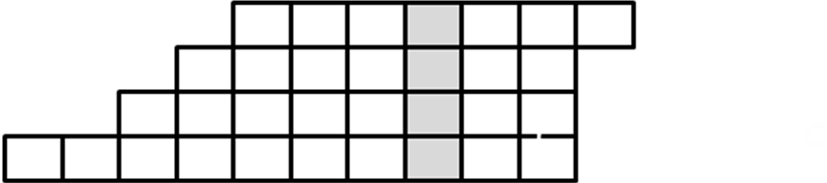

Zajímavosti:

V Číně je známá hutnická výroba oceli z 1500 př. n. l. Vyráběli nářadí sekery, kladiva, pilky, dláta.
Keltové v 7. st. př. n. l. vyráběli ze železa pilky, dláta, pilníky a vrtáky.

7. Označte správnou odpověď: Které z dlát umožňuje dostat se do úzkých
míst a slouží pro ruční opracování přesných spojů:
- hraněná dláta
- nehraněná dláta
- čepovací dláta

8. Označte správnou odpověď: Které z dlát má velkou pevnost a využití
univerzální:
- čepovací dláta
- hraněná dláta
- nehraněná dláta

Obr. 5

9. Při práci s dlátem dbáme na bezpečnost:

- dláto má velmi ostrý břit, kterým je možné způsobit při neopatrném
zacházení nebezpečná zranění
- opracovaný materiál dobře upevni
- při práci dbej, aby dláto směřovalo vždy od těla

Při práci s dlátem platí všechny body bezpečnosti:

ANO NE

Řešení:

1. Je přesekávání vláken dřeva dlátem a jejich vybírání vyštipováním.

2. dláto a dřevěnou paličku

3. ploché, čepovací

4. čepel; břit s ostřím; rukojeť; krček; čelo dláta

Křížovka: č. 1(dláto)

1. Dobře
2. Paličku
3. Čepovací
4. Těla
5. Rukojeť

Křížovka: č. 2 (Břit)

1. Dlabeme
2. Svidřík
3. Hadovitý
4. Kolovrátek

7. a
8. c
9. ANO

Informace k pracovnímu listu

- pracovní list vytvořila Mgr. Barbora Pivodová

Obr. 1; Obr. 2; Obr. 4; Obr. 5; Kliparty: office. microsoft.com

Obr. 3 – autorka Mgr. Barbora Pivodová

